「文心蘭檸檬綠產期調節管理技術」簡介
附件一
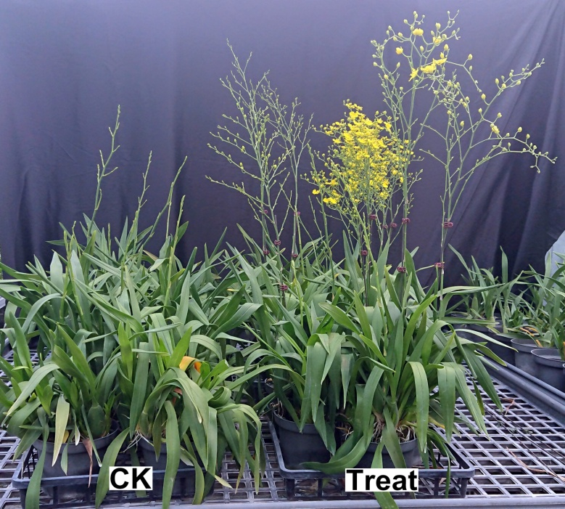
文心蘭為台灣外銷最大宗切花，目前台灣栽培總面積為260公頃，107年外銷總額為44,585萬元，文心蘭以輸日為主，又以`檸檬綠'品種為最大宗。文心蘭雖可周年開花，但因其開花機制未明，產調困難，導致花期集中於6-7月及9-11月，造成市場售價變動大，甚至出現價格崩盤等問題，為目前文心蘭產業上之最大困境。而以往多以摘去新芽或是花梗做為延遲開花之方式，其養分之耗損不僅造成切花品質降低，更縮短文心蘭母株壽命，並加快更新速度，增加業者生產成本。本技術於文心蘭生長適期，配合溫、網室等不同設施給予不同濃度之營養劑施用，搭配合宜之肥培管理，能加速植株生長，並且促進新芽發生，施用二年可增產12%，可銷日等級增加10%，可使花期提前約一個月，錯開盛花期，可提高農民收益，並達到市場分散貨源之效果。

